# 游戏概念文档

项目名称：《杀死勇者》

类型：剧情向像素风RPG（解谜+回合制战斗）

平台：PC（Steam）/ 主机（NS、PS5）

目标受众：18-35岁深度叙事爱好者，偏好哲学思辨、多结局与道德抉择玩法。

一、核心创意

**一句话概括：**

“一名被世界抹除‘自我’的少年勇者，在弑杀魔王的宿命与追寻本我的矛盾中，直面存在主义困境。”

或：“一个搞不清自己是谁的少年，在'完成杀魔王KPI'和'搞明白自己是谁'之间疯狂纠结，结果发现整个世界都在演他的故事。”

**核心差异化设计：**

1. 自我认知系统

- 勇者的属性、技能、对话选项随“自我认知值”和剧情中的抉择动态变化。

- 通过解锁不同记忆碎片、还原故事真相，在讨伐四位魔王的过程中，逐步揭示被抹除的过去。

例：

- 杀死东方魔王→获得“勇猛”属性（攻击+20%，自我认知-10%，解谜时无法使用理性选项）。

- 宽恕西方魔王→解锁“共情”技能（战斗中说服低等级敌人撤退）。

2. 哲学谜题设计

- 每个魔王领域对应一种哲学命题（自由意志、电车难题等），解谜方式反映玩家思考。

- 谜题与战斗融合：

例：在“乌托邦迷宫”中，需选择牺牲NPC或自我承受伤害来开启通路。

二、故事与世界观

1. 世界观背景

-核心设定：

- 世界由“叙事之神”和教会统治，勇者是维持世界平衡的“工具人”，其人格被强制重置为“绝对正义模板”。

- 四魔王实为前代勇者，因反抗叙事操控而被污名化。

2. 关键角色

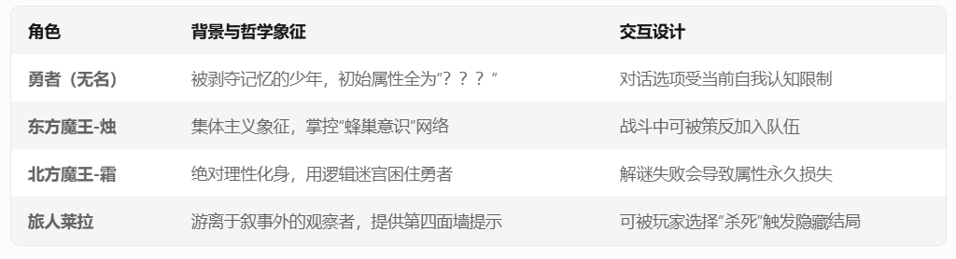

3. 主线剧情分支

-共通线：

1. 接受教会祝福→自我认知清零，获得基础战斗技能。

2. 依次探索四魔王领域，每击败/宽恕一名魔王解锁一块记忆残片。

-核心冲突：

- 最终揭示“杀死勇者”的真实含义：摧毁叙事之神对主角的操控，或成为新神。

三、核心玩法

1. 回合制战斗系统

-剧情抉择中获得buff影响战斗：

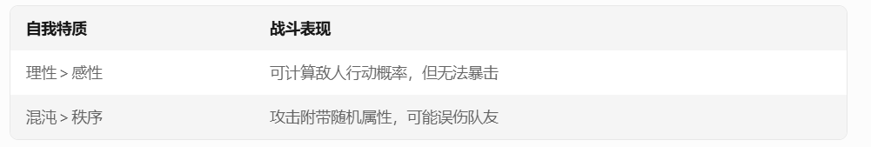

- 魔王战特殊规则：

- 西方魔王战：玩家需在战斗中用对话选项解构其哲学立场，否则BOSS无限复活。

2. 解谜系统

- 三大谜题类型：

1. 伦理困境：用有限资源分配决定NPC生死，影响区域后续剧情。

2. 逻辑悖论：需打破常规思维（利用游戏机制漏洞）。

3. 隐喻重构：通过调整场景元素（如颠倒壁画）揭示隐藏道路。

3. 多维度结局系统

- 核心参数：

- 自我认知度（0-100%） + 道德倾向（秩序/混沌轴） + 四魔王存活数。

- 代表性结局：

- 虚无主义结局（自我值＜30%）：勇者成为新一代空白模板。

- 存在主义觉醒（宽恕所有魔王）：与旅人莱拉摧毁叙事神殿。

四、视觉与音频风格

1. 美术设计

- 角色像素规范：

- 勇者：16x32像素，武器和头发随自我认知度变色。

- 魔王：32x32像素，融合生物与机械元素。

- 场景色调隐喻：

- 教会：纯白色调，所有NPC无影子。

- 魔王领域：用色彩饱和度区分哲学倾向（如西之魔王为理性领域=蓝灰冷色调）。

2. 界面设计

- 自我认知仪表：

- 屏幕边缘裂纹随自我值增加而蔓延，完整度100%时界面崩解。

- 对话气泡：

- 关键剧情选项文字出现短暂乱码，暗示叙事之神的干扰。

3. 音频设计

- 主题音乐：

- 主旋律采用逆向播放的圣歌，象征对既定命运的颠覆。

- 动态音效：

- 自我值变化时，环境音增加心跳声/耳鸣声混响。

五、技术实现

1. 关键系统

- 叙事分支工具：使用Yarn Spinner + Unity实现复杂对话树。

- 人格演算模型：二维道德坐标（秩序-混沌、理性-感性）驱动400+事件分支。

2. 优化方案

- 存档压缩：用哈希表存储玩家选择节点，而非全程记录。

- 像素渲染：使用GPU实例化处理大规模动态光影（如教会圣光特效）。

六、市场定位

1. 对标竞品

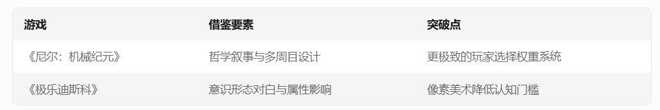

2. 用户痛点击中

- 厌倦“脸谱化勇者”的玩家，提供对英雄叙事的颠覆性解构。

- 解谜爱好者：哲学＋丰富的解谜系统，满足硬核需求。

七、附录：

1.核心体验流程图

[教会觉醒]

│

├─[东方领域：集体主义迷宫]→战斗/说服→自我值+20%

│ │

│ └─（杀）→解锁“愤怒”技能树

│

└─[北方领域：理性之塔]→解谜失败→永久失去“魔力”属性

│

└─（宽恕）→解锁隐藏NPC“前代勇者日记”

**2.角色像素设计稿**​（附角色的行走图与战斗姿态草图）。

**3.世界线分裂流程图**​（展示主线与支线的偏转率影响逻辑）。

**4.战斗场景原型**​（使用Tiled地图编辑器搭建的森林战场示例）